Практическая работа №1 «Определить по рисункам основные элементы различных видов сварки»
Цель: научиться различать и характеризовать основные виды сварки.
Ход работы.
Охарактеризуйте основные виды сварки данного класса.
1. Ответьте на вопросы.
а. Какие виды сварки относятся к термическому классу?
б. Что общего между разными видами сварки плавлением?
2. Заполните таблицу.
К термическому классу относятся…
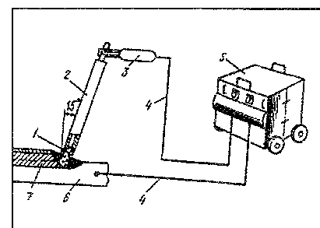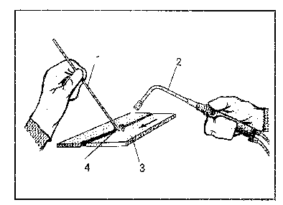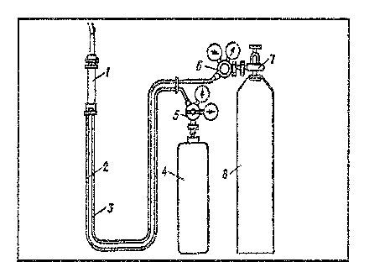
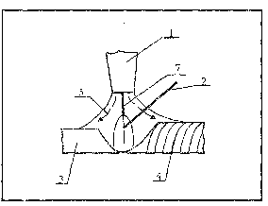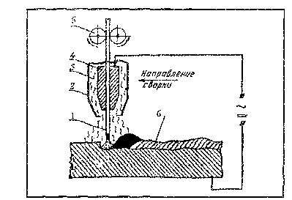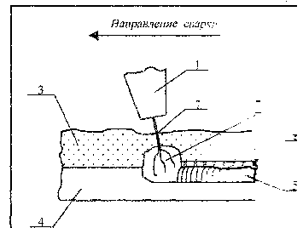

Характеристика основных видов термического класса сварки

Название вида сварки | Описание процесса сварки | Способ защиты сварочной ванн | Степень механизации | Источник энергии для образования сварного шва
1
2
3
4

3. Выберите один из предложенных вариантов ответы, оформите таблицей

1 | Определите, какие из перечисленных видов сварки относятся к термическому классу сварки | а) контактная;  б) дуговая;  в) газовая.
2 | Дуговая сварка осуществляется под действием: | а) электрической дуги;  б) силы Р;  в) газового пламени.
3 | Сварной шов в ручной дуговой сварке защищается с помощью: | а) нет защиты;  б) обмазки;  в) флюса.
4 | Источником энергии для ручной дуговой сварки является: | а) газовое пламя;  б) сварочная дуга;  в) сила Р
5 | Степень механизации процесса газовой сварки | а) ручная;  б) полуавтоматическая;  в) автоматическая
6 | Определите, какие из перечисленных видов сварки относятся к термическому классу: | а) сварка взрывом;  б) автоматическая под флюсом;  в) газовая.
7 | Газовая сварка осуществляется под действием: | а) электрической дуги;  б) силы Р;  в) газового пламени
8 | Сварной шов в газовой сварке защищается с помощью: | а) газового пламени;  б) нет защиты;  в) обмазки.
9 | Источником энергии для газовой сварки является: | а) газовое пламя;  б) сила Р;  в) электрическая дуга.
10 | Степень механизации процесса ручной дуговой сварки: | а) ручная;  б) полуавтоматическая;

4.Виды механического класса
5.Сущность сварки давлением
6.К этому классу относятся:
Охарактеризуем основные виды сварки данного класса.
Сварку взрывом используют при изготовлении
..
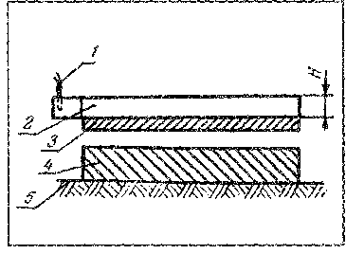  Рис. 9 1 - детонатор; 2 — взрывчатое вещество; 3, 4 — пластины; 5 - основание. | 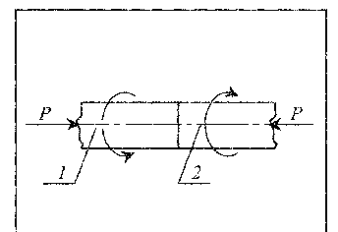  Рис. 10 1, 2 — свариваемые детали; Р — сила | 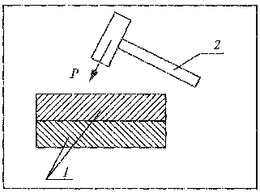  Рис. 11  1 - соединяемые детали; 2 — кувалда.

Сваркой трением сваривают режущие инструменты….
Холодная сварка металлов (ковка).
Сущность этого вида сварки заключается в том…
Какие металлы сваривают холодной сваркой:
7. Заполните таблицу.
Характеристика основных видов механического класса сварки
№п/п | Название вида сварки | Способ защиты сварочной ванны | Описание процесса сварки | Степень механизации | Источник энергии для образования сварного шва

8. Ответьте на вопросы.
а. В каких случаях используется сварка взрывом, трением и ковка
б. Какие виды сварки относятся к механическому классу
в. В чем заключается сущность сварки давлением?

1 | Определите, какие из перечисленных видов сварки относятся к механическому классу сварки. | а) аргонодуговая  б) сварка взрывом;  в) сварка трением.
2 | Степень механизации процесса ковки: | а) ручная;  б) полуавтоматическая  в) автоматическая
3 | Продолжите предложение.  Сварка взрывом осуществляется под действием... | а) газового пламени;  б) электрической дуги;  в) силы Р
4 | Сварной шов при сварке трением защищается с помощью: | а) нет защиты; б) газовой защитой; в) флюса.
5 | источником энергии в холодной сварке является: | а) давление к соединяемым элементам;  б) электрическая дуга;  в) газовое пламя.
6 | Продолжите продолжение  Сварка трением осуществляется под действием | а) электрической дуги;  б) силы;  в) газового пламени.
7 | Сварочный шов при сварке взрывом защищается с помощью: | а) флюса;  б) газовой защиты;  в) нет защиты.
8 | Источником энергии при сварке взрывом является: | а) электрическая дуга;  б) сверхвысокое давление;  в) газовое пламя.
9 | Степень механизации процесса сварки взрывом. | а) ручная;  б) полуавтоматическая  в) автоматическая.
10 | определите , какие из перечисленных видов сварки относятся к механическому классу сварки: | а) в среде защитных газов;  б) Холодная сварка;  в) сварка трением.

9. Дайте характеристику видов термомеханического класса сварки
10.К этому классу относятся: Контактная сварка и виды контактной сварки.

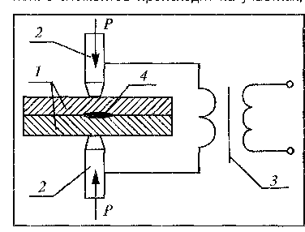 | 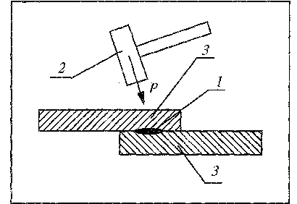
Рис. 1 1 основной металл; 2 электроды;  З — трансформатор; 4 — сварное соединение | Рис. 13  1 — сварное соединение; 2 — кувалда;  З — соединяемые детали,

1. Ответьте на вопрос.
Какие виды сварки относятся к термомеханическому классу?
2. Заполните таблицу.
Характеристика основных видов термомеханического класса сварки
№п/п | Название вида сварки | Описание процесса сварки | Способ защиты ванны | Степень механизации | Источник энергии для образовании сварного шва

По итогу работы сформулируйте вывод.

